Семинар-тренинг «Технология АМО – технология ФГОС»
В рамках работы ресурсного методического центра по предметным областям «Русский язык», «Литература», «Иностранные языки» 30 января 2015 года на базе МБОУ «Средняя общеобразовательная школа №43» состоялось очередное занятие семинара-тренинга «Технология АМО (активные методы обучения) – технология ФГОС». Это второй семинар в серии семинаров по обучению учителей иностранных языков овладению технологией активных методов обучения.
Семинар состоял из двух частей:
- открытый урок английского языка в 10 А классе по теме «Учимся задавать вопросы»;
- семинар-тренинг.
При проведении урока учитель английского языка МБОУ «СОШ №43» Калашник Н.Н., продемонстрировала высокий уровень профессиональной компетентности и владение технологией АМО, что обеспечило высокую активность и разнообразие мыслительной и практической деятельности обучающихся на протяжении всего урока.
Учителя иностранного языка школ получили возможность увидеть эффекты технологии АМО,практическое применение данной технологии в образовательном процессе и закрепили знания, полученные на предыдущем семинаре о структуре технологии АМО. Находясь в роли обучающихся, перед началом урока участники получили задание: проследить структуру технологии АМО (назвать фазы и этапы) и выделить активные методы обучения, которые учитель применяет на данном уроке.
Обучающее занятие семинара-тренингабыло посвящено изучению первого этапа первой фазы технологии АМО - инициации (приветствие/знакомство). В семинаре приняли участие 18 учителей иностранных языков, которые отправились в путешествие в неизведанный мир законов технологии АМО. Нужно отметить, что и первый и второй семинары, как и все последующие и по структуре и по содержанию соответствуют технологии АМО. И важно отметить, что все участники обучения не только постигают секреты данной технологии, но и овладевают ключевыми компетенциями:
• освоение новых умений и навыков по сравнению с существующей практикой;
• развитие познавательных интересов;
• развитие информационной культуры;
• развитие ключевых компетенций;
• освоение умений творчески применять знания в практических ситуациях;
• продвижение от поглощения информации к производству знаний и пр.
Результатом обучения для каждого участника будет являться разработанное образовательное мероприятие в технологии АМО и тодомашнее задание, которое необходимо выполнить к следующему семинару, является первым шагом в его разработке.
Ведущими семинара выступили педагоги МБОУ «СОШ №43», имеющие сертификаты модераторов по обучению данной технологии: Мусина Нина Михайловна, заместитель директора, учитель географии; Калашник Нелли Николаевна, учитель английского языка, руководитель секции «Иностранные языки», Милык Ирина Николаевна, учитель начальных классов, Курникова Светлана Петровна, заместитель директора, учитель начальных классов; Савина Марина Петровна, учитель биологии; Меркова Виктория Викторовна, учитель начальных классов.
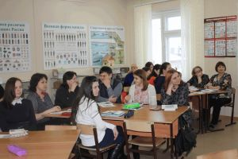 | 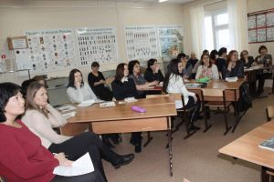
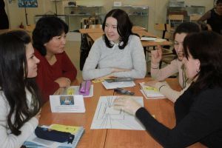 | 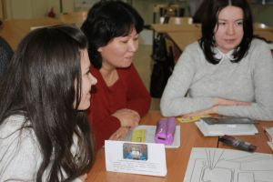
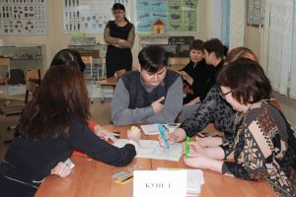 | 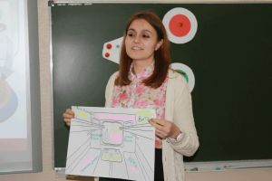
 | 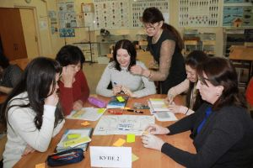
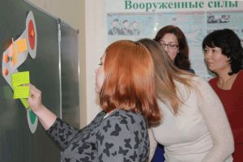 | 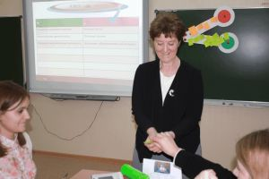
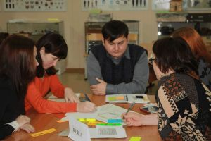 | 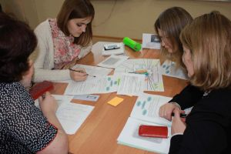
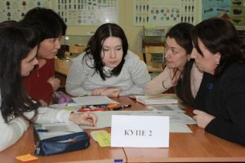 | 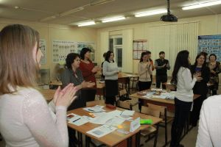
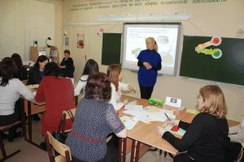 | 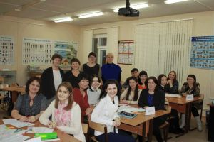

Материалы семинара
Лист регистрации
Домашнее задание

